重庆市2024年大学生田径比赛规程

一、主办单位

重庆市教育委员会

二、承办单位

西南大学

三、比赛时间及地点

时间：4月27日—4月30日

地点：西南大学第二运动场

四、参赛单位

重庆市各普通高等学校

五、比赛分组及项目

（一）分组：比赛分甲、乙、丙三组，甲组为本科院校普通学生，乙组为高职高专院校普通学生，丙组为体育专业学生（含享受高考优惠政策录取的高水平运动队学生、体育特长生、运动训练学生等）。

注：凡仅参加全国普通高考文化考试，并按文化成绩进行录取的体育类专业学生，可参加甲、乙组比赛。本、专科学段丙组学生，凡参加非体育专业全国统考、统招后升入硕/博学段的，可参加甲组比赛。

（二）项目：男、女子均设16项。

1.男子：100米、200米、400米、800米、1500米、5000米、110米栏、400米栏、4×100米接力、4×400米接力、跳高、跳远、三级跳远、铅球、铁饼、标枪。  
 2.女子：100米、200米、400米、800米、1500米、5000米、100米栏、400米栏、4×100米接力、4×400米接力、跳高、跳远、三级跳远、铅球、铁饼、标枪。

六、参赛资格  
  （一）具有中华人民共和国国籍，具有所代表学校学籍的在校、在读的普通高等学校学生。成人高等教育系列的学生不得报名参赛。

（二）凡曾代表各省份、职业俱乐部、行业体协（不含学生体协）、企业参加过全国田径锦标赛（含室内赛、越野赛、竞走赛、半程马拉松）；全国田径分区赛、冠军赛、大奖赛及总决赛；全国田径项群赛（包括短跑、跨栏、跳跃、中长跑、投掷等项群赛）的，不得参加本次比赛。

（三）参赛运动员必须是文化课考试合格，遵守学校各项纪律和有关规定，且经二级及二级以上医院证明身体健康，适宜参加田径运动者。

（四）参赛运动员年龄为1995年9月1日（含）以后

出生者。

（五）参赛运动员就读大学期间参加比赛届数不得超过规定正常学制年限（运动员参赛届数均以重庆市教委公布的赛事秩序册为准），留级、休学、当兵转业者，须提供相关证明材料。

（六）参赛运动员必须出具高考招生录取档案（大表）复印件，复印件需加盖学校招办公章和学校公章，否则不予参赛。

  七、参加办法

（一）兼有两个以上组别学生的单位，可各报1队参赛，但1名运动员只能参加1个组别比赛；其他单位限报1队参赛。每队可报领队1～2人，教练员1～4人。

（二）甲、乙组每队限报男、女运动员各12人，丙组每队限报男、女运动员各14人。

（三）每名队员可报2个单项，另可兼报接力。每个单项每队可报男、女各3人。

（四）各参赛单位必须为运动员、教练员及随队工作人员办理往返赛区途中及比赛期间的“人身意外伤害保险”，未办理者不予参赛。  
    八、竞赛办法

（一）参照执行中国田径协会最新审定的《田径竞赛规则》。  
 （二）径赛100米采用预、决的办法，按预赛成绩录取前8名参加决赛。其他各项径赛均采用一次性决赛的办法，若遇异组运动员成绩相等，则按1/1000秒成绩决定名次，若仍相等则名次并列。  
 （三）跳高运动员必须采用背越式或俯卧式技术，否则不许参赛。

（四）运动员参赛道次或顺序由大赛组委会抽签排定。

九、资格审查及比赛纪律

（一）为端正赛风，资格审查委员会将在比赛前、比赛中和比赛后对运动员资格进行审查。如在报名后发现并查实有弄虚作假、违反规定者，取消其比赛资格，并不得补报或更换其他运动员；如在比赛中或比赛后发现，取消全队比赛资格和获奖名次，该队伍三年内不允许参加比赛，并通报全市，情节严重者将追究直接责任人和学校领导的责任。

（二）凡对参赛运动员资格和裁判员判罚有异议并提出申诉者，需向“资格审查委员会”提交经领队签字认可的申诉报告和举报内容相关的证明材料，同时缴纳1000元申诉费后方可受理。申诉经审查属实的，申诉费如数退还；经审查申诉不符的，申诉费不予退还。

（三）严格执行《重庆市学生体育竞赛纪律管理及处罚规定》，对违反规定的运动员、运动队给予处罚。

（四）运动员、教练员、运动员，家长等凡在比赛中打架、罢赛、阻扰比赛、等违纪行为，在有充分证据的情况下，视情节轻重，经仲裁委员会认定，将给予停赛、取消比赛成绩、禁赛、取消下一届比赛参赛资格等处罚，同时没收该队保证金，并上报上级主管部门。

十、计分办法

（一）甲、乙、丙组各单项前8名分别按9、7、6、5、4、3、2、1计分；名次并列时，得分平均分配，无下一名次。  
  （二）接力项目加倍计分，破市大学生纪录者加9分，破重庆市纪录者加18分，若同时破市大学生纪录和重庆市纪录，只加一次最高分。  
 十一、名次录取与奖励

（一）各单项录取前8名，颁发证书。报名运动员等于或少于8人/队的项目递减1名录取，报名运动员少于2人/队的项目确定为表演，不计名次。

（二）甲、乙、丙组各组别男、女分别录取团体总分前8名，颁发奖牌。若团体总分相等，以破市纪录项次多者名次列前；若仍相等，则以破市大学生纪录项次多者名次列前；若再相等，则以获得单项第一名多者名次列前，依次类推。

（三）甲、丙组团体总分前6名、乙组团体总分前8名的教练员，赛会期间无违纪行为的，评为优秀教练员，颁发证书。

（四）大会按6:1评选体育道德风尚奖集体和个人，集体颁发奖牌，个人颁发证书；按5∶1评选优秀裁判员，颁发证书。

十二、裁判长、裁判员选派

赛事总管由主办单位选调，其他裁判员由主办单位和承办单位协商选调。

十三、报名及报到

（一）报名：各参赛队于4月18日前登陆https://www.wlydh.cn/wls/default.aspx?yh=023或手机微信扫描二维码完成网上报名（比赛秩序编排），报名操作流程见附件。逾期未报名者视为弃权。报名网站浏览报名表并打印纸质件，加盖单位及医院公章，于代表队报到时交竞赛组。

报名联系人：刘兵，电话：15215014143。

（二）报到：各参赛队于4月27日下午14:00—15:30在西南大学体育学院会议室报到,并交纳保证金，提交报名表纸质件、运动员高考招生录取档案复印件、代表队人身意外伤害保险单据复印件。下午15:40召开领队、教练、裁判长联席会，16:30召开裁判员会议，请相关人员准时参会。

十四、安全要求

（一）各代表队一定要坚持将广大师生生命安全和身体健康放在首位，做好参赛队员健康台账，做好健康监测，身体异常的队员不得参赛，把健康教育、安全教育和体育教育结合起来，做好各代表队的组织管理工作。

（二）承办单位和各代表队要制定应急预案，加强应急演练，审慎稳妥组织和参加赛事活动。

十五、经费

（一）各参赛队的交通、食宿等费用按相关规定回原单位报销。

（二）为加强竞赛管理，杜绝竞赛违纪现象，真正做到公平竞争，确保竞赛顺利进行，各参赛队报到时应交纳1000元保证金。比赛结束时，未违反大会有关纪律规定的运动队，如数退还所交纳的保证金；有违纪行为的队保证金不予退还。

十六 、其他事宜

（一）本《规程》的解释、修改权属主办单位。

（二）未尽事宜，另行通知。

附件：重庆市2024年大学生田径比赛报名指南

附件

重庆市2024年大学生田径比赛报名指南

1. 在浏览器中打开：https://www.wlydh.cn/wls/default.aspx?yh=023。
2. 选择各自学校相应编号，并输入原始密码cq123456。

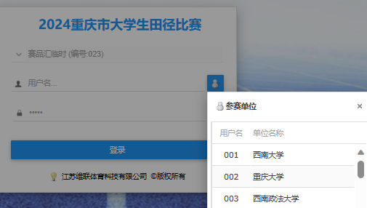

1. 点击菜单栏中“我的”，选择“我的资料”，将登录密码进行修改，密码应包括字母和数字，完成后点击修改。

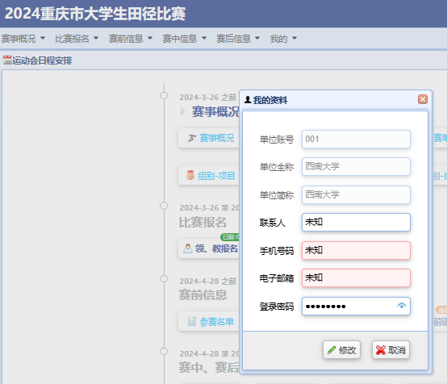

4、点击菜单栏中“比赛报名”，选择领队教练报名，可添加、删除和修改相关信息，教练员报名成功后方可进行运动员报名。

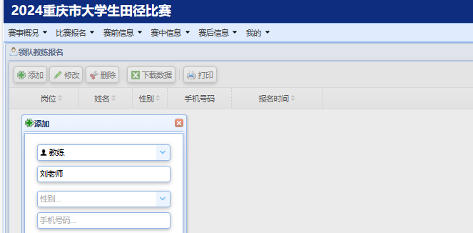

5、点击报名管理中“运动员报名”，点击添加“添加”，选择相应比赛组别，填写运动员姓名，勾选相应比赛项目，报名严格按照此次运动会竞赛规程执行（备注：接力项目男女至少各勾选一名运动员）。

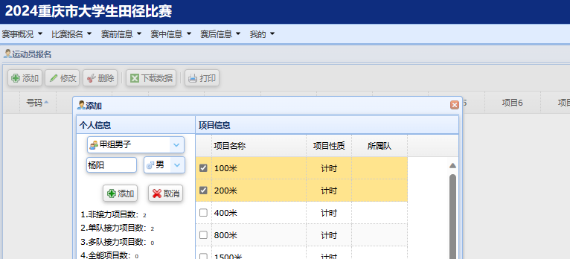

6、报名完成后，点击菜单栏中“秩序册”，可查看本学校报名情况。报名结束之前教练可自行添加、删除和修改运动员参赛信息。

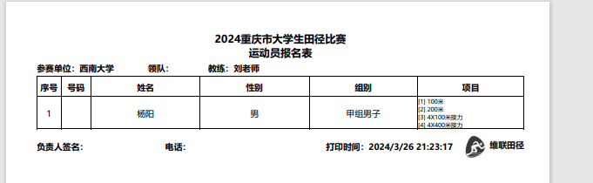

7、报名截止后，所有运动员信息、项目将不能更改。2日后可查看竞赛日程和分组信息，后续赛中信息可用手机扫描二维码进行登录查看。

